6 χρόνια μετά... Συνάντηση αποφοίτων
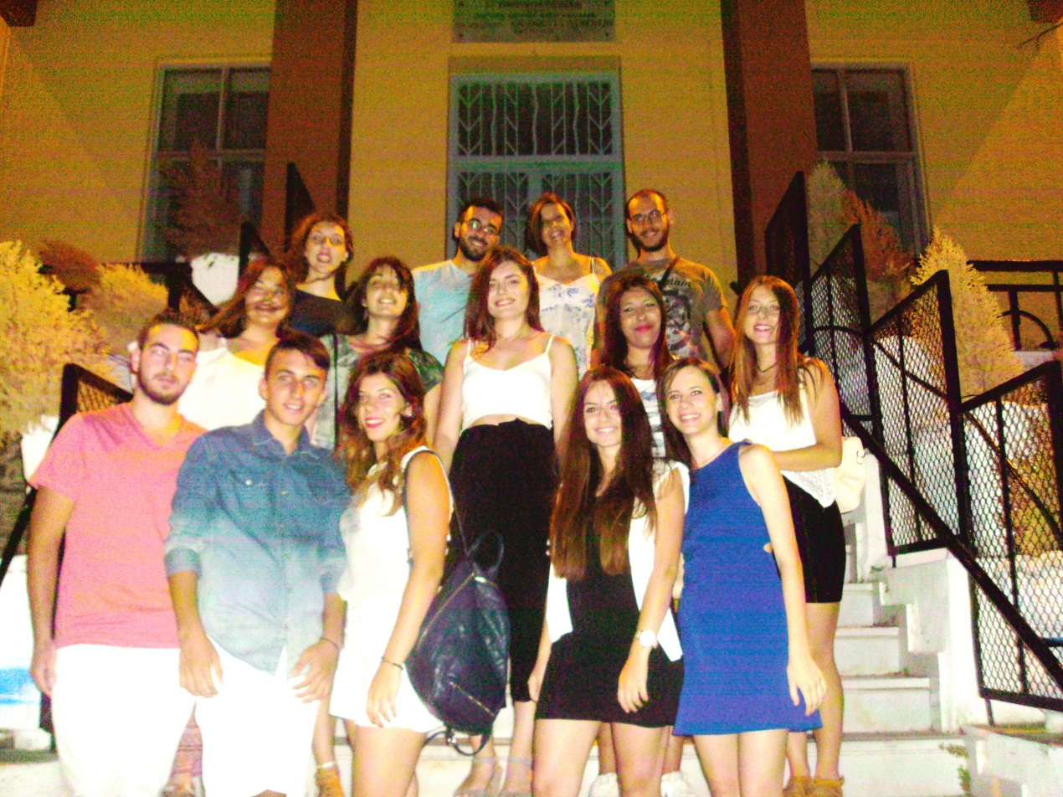
Συνάντηση μετά από 6 χρόνια είχαν οι απόφοιτοι του τμήματος ΣΤ₂ του σχολικού έτους 2009/2010 , το Σάββατο 2 Ιουλίου στο προαύλιο χώρο του σχολείου μας.
Ιδιαίτερα συγκινημένοι οι παλιοί συμμαθητές και με τη χαρά της παρουσίας της δασκάλας τους κ. Δημητριάδου Μανασούλας φωτογραφήθηκαν και θυμήθηκαν στιγμές από τα σχολικά μαθητικά τους χρόνια. Αναμνήσεις και γέλια πλημμύρισαν την αυλή του σχολείου με τα φωτογραφικά φλας να ανάβουν για να αποτυπώσουν την συνάντησή τους μετά από 6 χρόνια! Η χαρούμενη αυτή συνάντηση έκλεισε με γεύμα σε ταβερνάκι της πόλης και με την υπόσχεση των αποφοίτων να ανανεώσουν τη συνάντησή τους για τις 2 Ιουλίου 2026!!!.
Μέχρι τότε ευχόμαστε να είμαστε όλοι γεροί , οι μαθητές μας να ολοκληρώσουν τις σπουδές τους στην τριτοβάθμια εκπαίδευση (ήταν όλοι τους υποψήφιοι και περιμένουν τα αποτελέσματα) και γιατί όχι στην συνάντηση του 2026 να έρθουν με τις νέες τους οικογένειες ( συζύγους και τέκνα!!!)
